**hw1文档**

1. 直方图均衡（代码文件为histogram_equalization.m）

直方图的均衡化用来增强图像的对比度，通俗的说就是把图像的灰度直方图向两边拉伸。其算法如下：

1. 构造变形式如下：

$$s=T\left(r\right) 0≤r≤L-1$$

其中对于每一个输入的像素值r，都能产生一个灰度值s。T(r)在[0,L-1]上递增，并且T(r)的值域为[0,L-1]。

1. 取代操作的图像的灰度级的概率密度函数（PDF），此时令：

$$s=T\left(r\right)=(L-1)\int_{0}^{r}{P_{r}\left(w\right) dw}$$

其中L为灰度级个数，Pr(w)为图像的概率密度函数。

1. 对于图像的每一个像素r，带入s = T(r)，获得对应的均衡化后的新像素，最终得出新图像的像素矩阵。
2. 对于离散值，同理有如下算法：

$$P_{r}\left(r_{k}\right)= \frac{n_{k}}{n} k=0, 1, 2, 3, ….L-1$$

$$S_{k}=T\left(r_{k}\right)= \sum_{j=0}^{k}{P_{r}\left(r_{j}\right)= \sum_{j=0}^{k}{\frac{n_{j}}{n}}} k=0, 1, 2, 3, ….L-1$$

代码和有关图像请见附件。（其中newRiver是自己实现的均衡，hisRiver是调用histeq作出的均衡。）

1. 结果如图：

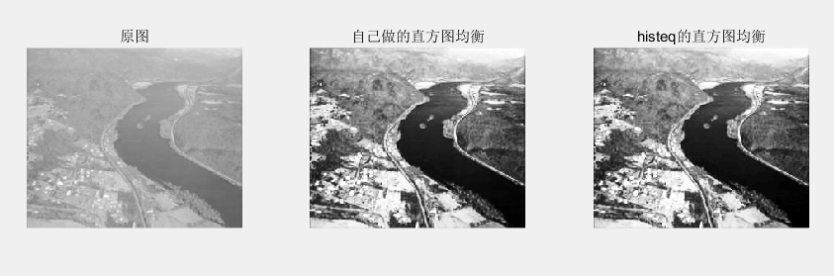

从做出来的结果可以看出，经过自己实现的直方图均衡之后，图片的对比度明显增大，并且与histeq的结果无太大差异（其实上是有的，矩阵的值有少许不同）。

具体生成图已在附件。（其中newRiver是自己实现的均衡，hisRiver是调用histeq作出的均衡。）

1. 直方图匹配（代码文件为histogram_matching.m）

在直方图均衡的基础上，若我们希望处理后的图像的直方图具有指定的形状，这时我们便需要采用直方图匹配的算法，算法如下：

1. 令s为一个有如下特性的随机变量：

$$s=T\left(r\right)=(L-1)\int_{0}^{r}{P_{r}\left(w\right)dw}$$

即直方图均衡

1. 定义一个随机变量z如下：

$$G\left(z\right)=\left(L-1\right)\int_{0}^{z}{P_{z}\left(t\right)dt}=s$$

其中t为积分假变量。由这两个等式可得G(z) = T(r)，因此z必须满足：

$$z=G^{-1}\left(T\left(r\right)\right)= G^{-1}(s)$$

1. 对直方图均衡后的图像的每个像素执行反映射z = G-1(s)，即可得到输出图像的对应像素。
2. 对于离散值，同理有：

$$S_{k}=T\left(r_{k}\right)= \sum_{j=0}^{k}{P_{r}\left(r_{j}\right)= \sum_{j=0}^{k}{\frac{n_{j}}{n}}} k=0, 1, 2, 3, ….L-1$$

$$G\left(Z_{q}\right)=(L-1)\sum_{i=0}^{q}{P_{z}(z_{i})}$$

对于一个q值有：

$$G\left(Z_{q}\right)=S_{k}$$

$$Z_{q}= G^{-1}(S_{K})$$

同理进行反映射可得离散值的输出图像的像素（和直方图）。

代码和有关图请见附件。

1. 结果如图：

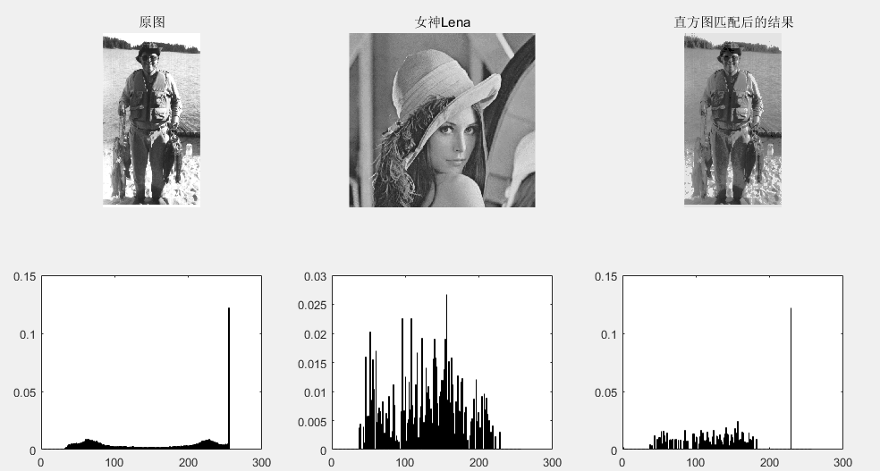

从结果看出，直方图匹配后的图像明显变灰了，并且直方图的形状跟lena的直方图的形状较为相似。

具体生成图已在附件。（其中histogramBasic.png为原图的直方图，histogramLena.png为Lena的直方图，histogramNew.png为直方图匹配后的直方图）。